<In dit document vind je de niet ingevulde inkoopstrategie. Hierbij dient de keuze tussen 1-op-1 of meervoudig onderhands (MVOH) gemaakt worden. Wanneer de waarde van de opdracht hoger is dan €30.000 (leveringen en diensten) of €100.000 (werken) wordt het lastiger om 1-op-1 gunning te onderbouwen. De afbeeldingen hieronder geven de moeilijkheid om een bepaalde keuze voor een procedure te onderbouwen weer. Groen betekent hier dat een keuze makkelijk te onderbouwen is, oranje is lastig te onderbouwen en rood is alleen te onderbouwen met zeer zwaarwegende argumenten. Dit is dan ook de reden dat de bedragen hierboven zijn gekozen. Hierbij geldt: hoe makkelijker te onderbouwen, hoe korter alles kan worden beschreven. Belangrijk hierbij is de motivatie achter de keuze.>

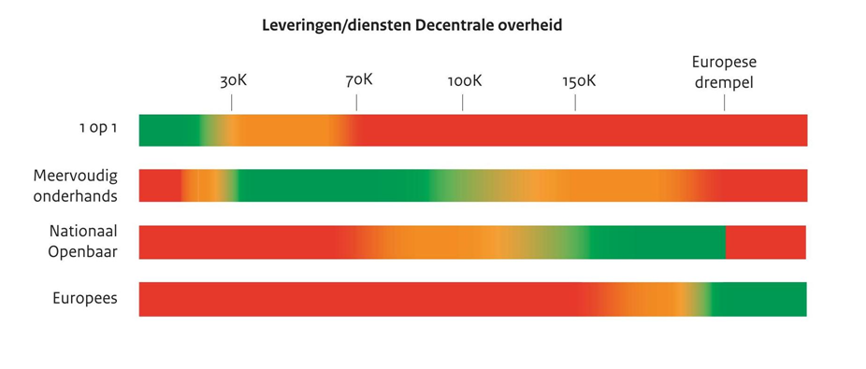

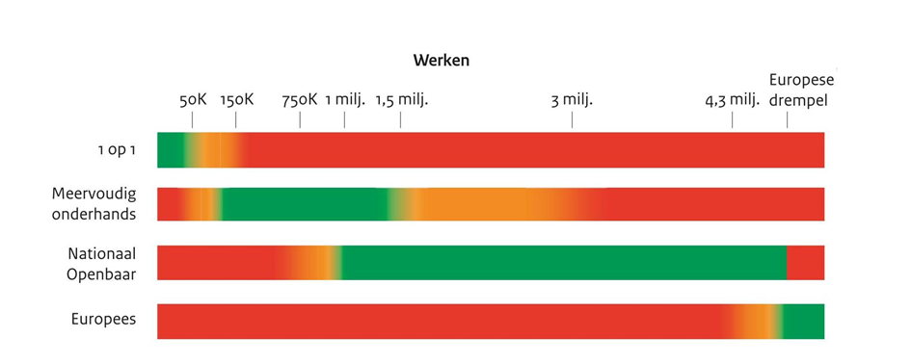

<In de documenten die horen bij de toolkit is het de bedoeling dat bij alle tussen haakjes <> staande teksten worden verwijderd en de hokjes daarna worden aangevuld met de van toepassing zijnde informatie.>

*Dit stuk is vertrouwelijk en niet bestemd voor de openbaarheid omdat het concurrentiegevoelige informatie bevat.*

**Inkoopstrategie voor de inkoop van …..**

**Adviezen van het inkoopteam**

Wij adviseren om:

1. <een <raam/aanneem>overeenkomst te sluiten op basis van een <programma van eisen/<beeld>bestek voor de duur van <aantal> initiële <jaar/jaren>>;
2. <de mogelijkheid op te nemen om deze overeenkomst <aantal> keer <eenzijdig vanuit de opdrachtgever/gezamenlijk met de <opdracht/aannemer> te kunnen verlengen voor een periode van telkens <aantal> jaar>;
3. <de overeenkomst aan te besteden volgens een <enkelvoudige/meervoudig onderhandse procedure>;
4. te gunnen op basis van <laagste prijs/beste prijs-kwaliteitverhouding zoals verwoord in paragraaf 5.2 van dit document;
5. <eisen ten aanzien van maatschappelijk verantwoord opdrachtgeven en inkopen <niet op te nemen/op te nemen in de vorm van:

<bijv. social return: <2%/5%> van de <looncomponent van de opdracht/opdrachtwaarde>

Duurzaamheid: <beknopt samenvatten>

….>;

1. <het inkoopteam zoals we in paragraaf 8.1 hebben toegelicht vast te stellen;
2. <de conceptplanning zoals we in paragraaf 8.2 hebben uitgewerkt als basis goed te keuren<;/.>>

Namens het inkoopteam opgemaakt op <datum>.

<Naam + titel>

Voor akkoord:

Naam

Functie

Afdeling

Handtekening

1. Inleiding
   1. Huidige situatie

<Omschrijving huidige situatie>

<Omschrijving huidige contractpartij>

<Evaluatie vorige contractperiode>

* 1. Doelstelling

**<De doelstelling is de rode lijn van je inkoopstrategie. Je motivering moet hieraan gekoppeld worden: omschrijf dit goed. *Deze tekst verwijderen voordat de inkoopstrategie definitief wordt.*>**

<Wat wil je bereiken met dit inkooptraject? Wees hier specifiek in. Kijk naar prijs, kwaliteit, handelingskosten, maar ook naar het bereiken van de hoogste maatschappelijke waarde. Merk op dat zaken als ‘binnen budget blijven’ of ‘uitvoering conform planning’ geen doelstellingen zijn maar randvoorwaarden. Deze horen hier dus niet thuis.>

* 1. Gewenste situatie

<Korte omschrijving invoegen van het in te kopen product, dienst of werk. Wanneer deze bij 1.2 al is opgenomen, kan deze bij ongewijzigde vraag hier komen te vervallen.>

<Omschrijving gewenste situatie, uitgaande van:

* eventuele nieuwe of veranderde eisen
* Hoe ziet het werkproces er bij de aanbestedende dienst uit? Valt hier winst te halen en zo ja, hoe?
* In welke mate moet er rekening worden gehouden met al dan niet gewijzigde wet- en regelgeving?
* Wat is de relatie met andere producten, processen of projecten voor de aanbestedende dienst?>

1. Product en kosten
   1. Productfactoren

<Het betreft een werk, levering of dienst>

<Omschrijving van het in te kopen product, dienst of werk>

* 1. Marktaspecten

<Wat is de marktsituatie en wat zijn de gevolgen hiervan?>

<Is er een Europese markt aanwezig (kunnen/zullen EU bedrijven inschrijven?>

<Omschrijving bedrijfstak. Ga hier in op:

- Aanwezigheid van (lokale) MKB-bedrijven;

- Marktsituatie (van monopolie tot volledige concurrentie);

- Mate van concurrentie.>

* 1. Kosten

<Wat zijn de (geraamde) kosten over de gehele contractperiode inclusief verlengingen en alle andere opties?>

<Onderverdeling in kosten: investeringskosten, structurele kosten en eventuele opbrengsten. Zijn dit vooral personeel, materieel of materiaalkosten?>

<Wat is de begroting (kijk ook naar het onderhoudsbudget)?>

<Onder welk budget valt het project? En wie is budgethouder?>

* 1. Samenvoegen en percelen

<Is de opdracht samengevoegd? Samengevoegde opdrachten zijn opdrachten, die onafhankelijk van elkaar functioneren, maar in één opdracht worden ingekocht.>

<Wanneer de opdracht is samengevoegd:

* Op welke wijze wordt er rekening gehouden met de samenstelling van de relevante markt en de invloed van de samenvoeging op de toegang tot de opdracht voor voldoende bedrijven uit het MKB?
* Wat zijn de organisatorische gevolgen en risico’s van de samenvoeging van opdrachten voor de aanbestedende dienst en voor de ondernemers?
* Wat is de mate van samenhang tussen de opdrachten?>
* <Wordt de opdracht in meerdere percelen verdeeld?
* <Wanneer de opdracht niet in percelen wordt onderverdeeld of wanneer de percelen groot gehouden worden, geef hier aan waarom dit het geval is. relateer dit aan de grootte van de percelen, de toegang van het MKB en de beheersbaarheid voor de organisatie.>

1. Contractvorm
   1. Contractvorm

<Geef hier aan welke contractvorm wordt gekozen. Bijvoorbeeld: eenmalige opdracht, overeenkomst, raamovereenkomst (met 1 of meerdere partijen), geïntegreerde contractvorm, enz.>

<Bij een raamovereenkomst: ga in op hoeveel deelopdrachten er gedurende de looptijd vergeven worden. Relateer dit mede aan het aantal te contracteren ondernemers.>

<Bij een raamovereenkomst: met hoeveel ondernemers wordt een raamovereenkomst gesloten?>

* 1. Contractduur

<Hoe lang gaat de overeenkomst lopen, inclusief verlengingsopties?>

1. Marktbenadering
   1. Aanbestedingsvorm

<Welke aanbestedingsvorm wordt toegepast? (enkelvoudig, meervoudig onderhands, openbaar, niet-openbaar e.d.). Motiveer deze keuze aan de hand van:

* Omvang van de opdracht;
* Transactiekosten voor de aanbestedende dienst en de inschrijvers;
* Aantal potentiële inschrijvers (let op je percelen);
* Gewenst eindresultaat;
* Complexiteit van de opdracht;
* Type van de opdracht en karakter van de markt.>

<Is het Aanbestedingsreglement werken (ARW2016) van toepassing?>

* 1. Inventarisatie van geïnteresseerde partijen en keuze ondernemer(s)

<Op welke wijze wordt er rekening gehouden met lokale en regionale ondernemers?>

<Bij een enkelvoudige procedure:

* Welke ondernemer wordt uitgenodigd?
* Waarom deze ondernemer?>

<Bij een meervoudig onderhandse procedure:

* Hoeveel ondernemers worden uitgenodigd (minimaal 3 en maximaal 5)?
* Waarom dit aantal?
* Welke ondernemers worden uitgenodigd en waarom die?>
  1. Ondernemers

<Noteer hier de NAW-gegevens en het KvK-nummer van de uit te nodigen ondernemers.>

* 1. Inkoopvoorwaarden

<Welke inkoopvoorwaarden worden van toepassing verklaard?>

1. Gunningsmethodiek

<Hoofdstuk 5 is niet van toepassing bij enkelvoudig onderhands>

* 1. Uitsluitingsgronden

|  |  |
| --- | --- |
| **Uitsluitingsgrond** | **Motivering** |
| strafrechtelijke veroordelingen   * Criminele organisatie * Omkoping * Fraude * Witwassen * Terroristische misdrijven * Kinderarbeid | Wordt toegepast omdat: <>  Niet van toepassing omdat: <>  <bij niet EU aanbesteding eventueel een selectie van hiernaast genoemde gronden> |
| Betaling belastingen en sociale premies | Wordt toegepast omdat: <>  Niet van toepassing omdat: <> |
| Schending verplichtingen op basis van milieu-, sociaal of arbeidsrecht | Wordt toegepast omdat: <>  Niet van toepassing omdat: <> |
| Faillissement, insolventie of gelijksoortig | Wordt toegepast omdat: <>  Niet van toepassing omdat: <> |
| Ernstige beroepsfout, waardoor de integriteit in twijfel kan worden getrokken | Wordt toegepast omdat: <>  Niet van toepassing omdat: <> |
| Vervalsing mededinging | Wordt toegepast omdat: <>  Niet van toepassing omdat: <> |
| Belangenconflict | Wordt toegepast omdat: <>  Niet van toepassing omdat: <> |
| Betrokkenheid bij voorbereiding van de aanbesteding | Wordt toegepast omdat: <>  Niet van toepassing omdat: <> |
| Prestaties uit het verleden (Slechte past performance) | Wordt toegepast omdat: <>  Niet van toepassing omdat: <> |
| Valse verklaring of niet overleggen bewijsmiddelen | Wordt toegepast omdat: <>  Niet van toepassing omdat: <> |
| Onrechtmatige beïnvloeding besluitvormingsproces | Wordt toegepast omdat: <>  Niet van toepassing omdat: <> |

* 1. Gunningscriterium

Laagste prijs. De reden hiervan is <invullen>

Beste prijs-kwaliteitverhouding. Wanneer je besluit te werken met de beste prijs-kwaliteitverhouding, neem dan contact op met de inkoper van Bizob. De inkoper kan je helpen met het opstellen van de gunningscriteria en de beoordelingssystematiek.>

1. Maatschappelijk Verantwoord Opdrachtgeven en Inkopen
   1. Ambitieniveau aanbestedende dienst

Met maatschappelijk verantwoord opdrachtgeven en inkopen kunnen we urgente maatschappelijke problemen aanpakken. De <naam aanbestedende dienst> heeft hiertoe:

* in het coalitieakkoord ambities opgenomen die zijn vertaald naar het ambitieniveau in het inkoopbeleid <bekijk o.a. hoofdstuk 4 van het inkoopbeleid>;
* <het [Manifest](https://www.pianoo.nl/nl/themas/maatschappelijk-verantwoord-inkopen/manifest-maatschappelijk-verantwoord-opdrachtgeven-en) <MVOI/MVI> ondertekend en de volgende thema’s als focuspunten opgenomen in het MVOI actieplan: <keuze: klimaat, circulair (inclusief biobased), ketenverantwoordelijkheid (ISV), diversiteit en inclusie, social return, milieu en biodiversiteit>>;
* <een eigen visie op MVOI opgesteld>;
* <het [Schone Lucht Akkoord](https://www.schoneluchtakkoord.nl/schone-lucht-akkoord/deelnemers/) ondertekend>;
* <het [convenant](https://www.opwegnaarseb.nl/convenant) Schoon en emissieloos bouwen ondertekend>;
* <etc.>.
  1. Thema’s MVOI

<Maak voor de invulling van deze paragraaf gebruik van de afbeelding met de 6 MVOI thema’s hieronder.>

In deze aanbesteding worden de volgende MVOI thema’s meegenomen:

* <Milieu en biodiversiteit: het tegengaan van milieuverontreiniging; beschermen leefomgeving; bewuste keuzes over materialen, grondstoffen, water, bodem; natuurinclusief bouwen;>
* <Klimaat: verminderen CO2 uitstoot en andere broeikasgassen; bijdragen aan energiebesparing en transitie naar duurzame energiebronnen;>
* <Circulair (inclusief biobased): inzet nieuwe grondstoffen minimaliseren; producten en materialen zoveel mogelijk hergebruiken;>
* <Ketenverantwoordelijkheid (ISV): arbeidsomstandigheden (cao-naleving); eerlijk loon; mensenrechten;>
* <Diversiteit en inclusie: streven naar een samenleving waarin iedereen gelijk wordt behandeld, ongeacht wie ze zijn, van wie ze houden, waar ze vandaan komen of waarin ze geloven; uitvraag organisatievisie op diversiteit en inclusie en jaarlijkse rapportage;>
* <Social return (zie hiervoor de uitvoeringsregels van jouw regio).>

<Geef hierbij ook aan in welke fase van het project MVOI is of wordt meegenomen. MVOI kan namelijk ook al terugkomen in de keuzes die gemaakt zijn in de voorbereiding, zoals wadi’s in het ontwerp, groene inrichting van de buitenruimte, de keuze voor elektrische voertuigen of minder (vaak) producten kopen door het verlengen van de levensduur van producten. Ook deze keuzes benoem je hier. Geef verder aan welke (MVOI) thema’s als minimumeis, geschiktheidseis, uitvoeringseis, selectiecriterium of gunningscriterium worden meegenomen. Zie voor mogelijkheden bijvoorbeeld de [mvi-criteriatool](https://www.mvicriteria.nl/nl) en [moederbestek.nl](https://moederbestek.nl/).>

<Als er geen MVOI aspecten worden meegenomen in deze aanbesteding, dan wordt hier gemotiveerd waarom.>

<Voor meer inspiratie en voorbeelden benader Inkoop en/of team Duurzaamheid.>

1. Privacy, Informatiebeveiliging en ICT kwaliteitsnormen

<alleen van toepassing bij verwerking persoonsgegevens of ICT opdrachten>

7.1 Privacy

<alleen van toepassing als de leverancier persoonsgegevens verwerkt voor deze opdracht>

<beschrijving maatregelen t.a.v. privacy (o.a. toepassen verwerkersovereenkomst/ niet van toepassing>

<Wordt met privacy gevoelige gegevens gewerkt in de opdracht/ aanbesteding. Worden privacy gevoelige gegevens bewerkt of zijn ze zichtbaar voor contractant (verwerker)?

Beschermen van gegevens betreffende een geïdentificeerde of IDENTIFICEERBARE natuurlijke persoon. Denk aan NAW en alle andere gegevens zoals: Pasfoto’s, Camerabeelden, IBAN, Kentekens, IP-adressen, BSN of de bijzondere persoonsgegevens o.a. Ras/ etnische afkomst, Gezondheid e.d. Indien leverancier verwerker is of gedeelde verantwoordelijkheid heeft moet een verwerkersovereenkomst zijn opgesteld of moeten afspraken zijn vast gelegd over gedeelde verantwoordelijkheid.

Bij twijfel en voor het invoegen van specifieke eisen/ contractbepalingen neem contact op met Privacy Officer (PO)>

7.2 Informatiebeveiliging

<alleen van toepassing bij ICT opdrachten en toegang tot informatie voor medewerkers van de leverancier>

<beschrijving maatregelen t.a.v. Informatiebeveiliging / niet van toepassing>

<Zijn er voorwaarden op het gebied van informatie beveiliging van toepassing in verband met bijvoorbeeld BIG/ENSIA? Zo ja, neem in overleg met de verantwoordelijke hiervoor deze voorwaarden op in de aanbesteding.>

7.3 ICT kwaliteitsnormen

<alleen van toepassing bij ICT opdrachten>

Bij het toepassen van de GIBIT op de aanbesteding en de daaruit voortvloeiende overeenkomst zijn automatisch de ICT kwaliteitsnormen van toepassing, conform artikel 6 van de GIBIT. Voor een volledige toepassing van de normen is het van belang een uitwerking te maken van de eisen uit deze normen die van toepassing zijn op deze aanbesteding en overeenkomst.

In bijlage 1 bij deze overeenkomst is vastgelegd welke normen expliciet van toepassing worden verklaard en welke personen als klankbord fungeren voor het inkoopteam om tot een volledige set van eisen te komen. Deze set van eisen wordt opgenomen in het aanbestedingsdocument.

1. Organisatie

8.1 Teamsamenstelling

Projectleider

Materiedeskundige

<etc.>

8.2 Planning

|  |  |  |
| --- | --- | --- |
| **Mijlpaal** | **Besluitvorming door** | **Deadline / datum** |
| Inkoopstrategie |  |  |
| Programma van eisen en start procedure |  |  |
| Aanbesteding |  |  |
| Gunning |  |  |
| Standstill periode |  | <onderhands: 10 dagen> |
| Ondertekening contract |  |  |
| Start overeenkomst |  |  |

|  |  |
| --- | --- |
| **8. Ondertekening** | |
| **Aanvrager:**  Functie:  Datum:  Handtekening: | **Budgethouder:**  Functie:  Datum:  Handtekening: |